Методическая разработка «Пасхальная история»

Подготовила: Луценко Елена Александровна

Музыкальный руководитель

МБДОУ ЦРР-д/с №5 «Ромашка»

Описание: Пасха – один из самых главных православных праздников и один из самых любимых. Этот день хочется провести радостно, светло, но без суеты, просто, душевно и по-домашнему.Воспитание детей требует много мудрости и терпения. Православное воспитание детей подразумевает личный положительный пример взрослых и обучение христианским нормам и правилам. Я подготовила тематическое занятие в виде сказки, в котором принимают участие: дети подготовительной группы, музыкальный руководитель, Пасхальные кролики, Ангелок. Занятие является частью реализуемого мной проекта «Православные праздники в детском саду». На занятии использованы заранее выученные стихи, песня, танец, сценки, народные игры.
Представленный материал будет полезен как педагогам, так и родителям.
Цель: приобщение детей дошкольного возраста к истокам русской православной культуры.
Задачи:
1.Развивать интерес к традициям и обычаям русского народа.
2. Знакомить детей с православной культурой, народным преданием о пасхальном яичке, как символе жизни.
3. Обогащать словарь детей новыми понятиями: благовест, величать, славить, христиане.
4. Учить детей играть в народные игры.
Необходимые атрибуты: бумажные изображения яиц, детали украшения для яиц, яйца «крашенки», кулич, ложки, ветки березы, платочки крольчатам, крылья ангелу.
Подготовительная работа: Разучивание стихов, песни, частушек, танца, изготовление аппликации «Пасхальное яичко» и кулича совместно с детьми. Подготовка шапочек крольчат, наблюдение за распусканием веток березы.

Ход занятия:
Дети под грамзапись «Поздравляем с Пасхой» входят в зал.
Музыкальный руководитель: Ребята. Сегодня у нас необычное занятие.
Наступает весна, а вместе с нею приходит самый светлый и любимый праздник - Пасха Христова. В этот день все верующие люди празднуют воскрешение Иисуса Христа. Мы сегодня на занятии вспомним народные традиции праздника. Отовсюду доносится колокольный звон, прославляющий Спасителя. А как к празднику готовятся люди? Ответы детей.Хозяйки пекут сдобные куличи, делают творожные пасхи, красят яйца, а затем отправляются в церковь, что бы их освятить.
Звучит запись «Пасхальный благовест».
Дети читают стихи:
Повсюду благовест гудит,
Из всех церквей народ валит.
Заря глядит уже с небес...
Христос Воскрес! Христос Воскрес!

С полей уж снят покров снегов,
И реки рвутся из оков,
И зеленее ближний лес...
Христос Воскрес! Христос Воскрес!

Вот просыпается земля,
И одеваются поля,
Весна идет, полна чудес!
Христос Воскрес! Христос Воскрес!
Исполняется песня: «Есть надежда» слова и музыка Н.Елисеева
Дети читают стихи:
Звонко капают капели
Возле нашего окна.
Птицы весело запели:
«Пасха! Пасха к нам пришла!»

Пасха – праздник самый светлый,
Самый лучший и большой!
Долгожданный и желанный,
Самый добрый и родной!

Словно яркая раскраска
К нам домой, явилась пасха.
Принесла в своём лукошке
Яйца, булочки, лепёшки,
Пироги, блины и чай.
Пасху весело встречай!

Примите поздравление с Пасхой,
С сияньем солнечных лучей!
В весенний день так ярки краски,
Приятен запах куличей!
Светлое Христово Воскресенье!
Сколько радости оно несет, тепла!
От души сегодня поздравляем
С Пасхой Светлой - счастья и добра!
Пусть этот праздник дорогой,
Подарит радость и покой,
Воистину Христос Воскрес!
Желаем добрых вам чудес!
Вдруг раздается плач. На полянке сидят два пасхальных кролика и вытирают платком слезы.

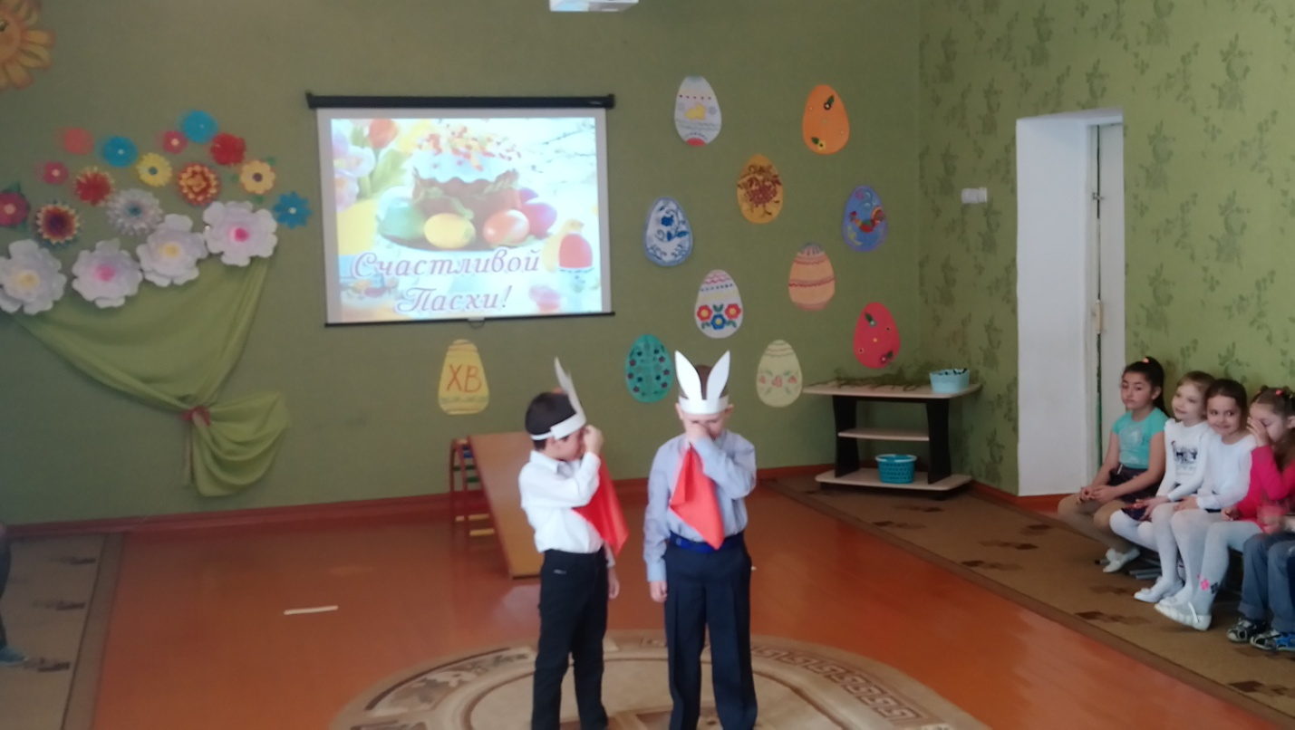

Музыкальный руководитель: Что случилось, милые крольчата, почему вы плачете? Сегодня же такой прекрасный день. Солнышко светит, птички поют, все вокруг празднуют великое событие – воскрешение Иисуса Христа.
Пасхальные кролики:
Когда мы спешили на праздник сюда,
У нас приключилась большая беда.
Нас мама отправила к вам в детский сад,
Чтоб с праздником Пасхи поздравить ребят.

Пасхальные яйца в пути потеряли
Наверное, волки их злые украли.

Музыкальный руководитель: Милые зайки, не печальтесь так. Сегодня же не простой день, а волшебный. Я верю, что ваша корзиночка обязательно найдется.
Звучит волшебная музыка. Появляется ангел.
Ангелок:
Христос воскрес!
Христос воскрес!
Ликует море, солнце, лес!
Бежит весенний ручеек
И звонко песенку поет:
Христос воистину воскрес!
Крольчата, вы знаете какой сегодня день?

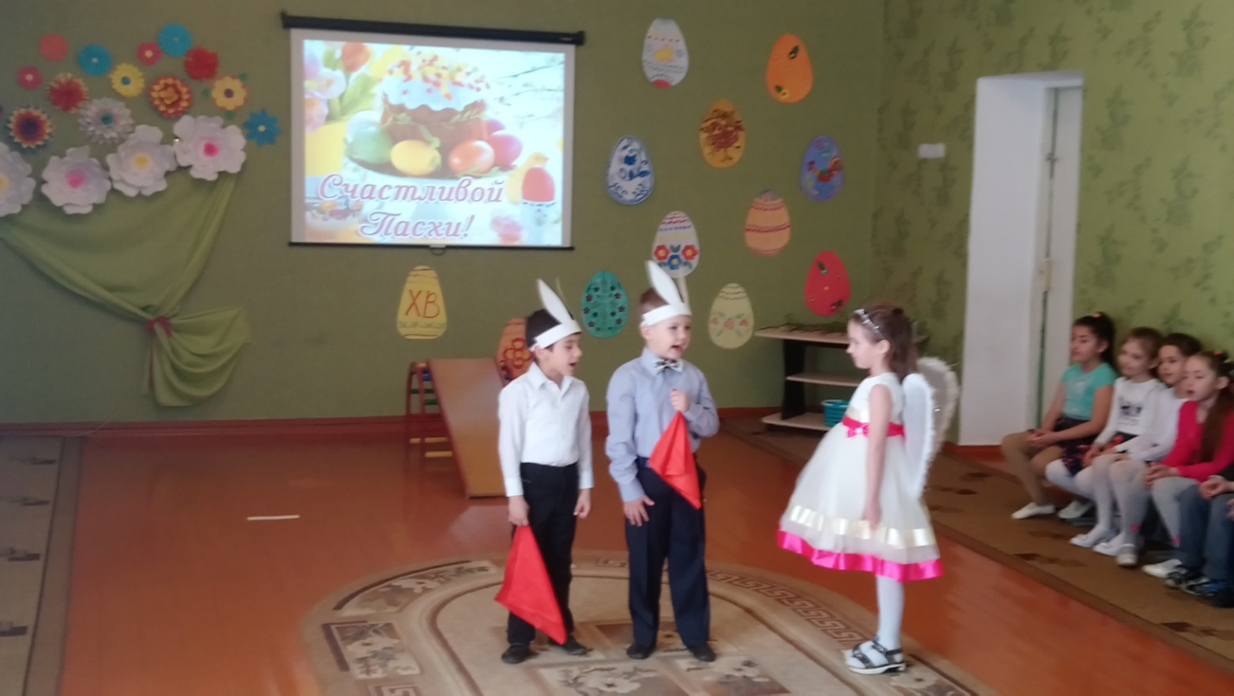

Крольчата: Сегодня праздник Пасхи.
Ангел: Правильно. В этот день происходят самые настоящие чудеса.
(Поднимает ткань, а под ней корзинка с потерянными пасхальными яйцами.)
Крольчата: Случилось чудо! Она нашлась!
Ребенок:
Посмотрите, что за чудо положила мама в блюдо?
Тут яйцо, но не простое: золотое расписное,
Словно яркая игрушка!Здесь полоски, завитушки,
Много маленьких колечек, звёзд, кружочков и сердечек.
Для чего все эти краски, словно в старой доброй сказке?
Мама всем дала ответы:- Пасха – праздник самый светлый!
А яйцо, известно мне, символ жизни на земле!
Музыкальный руководитель: Яйцо всегда было символом жизни. На Пасху принято красить яйца разными красками, но среди разноцветных яиц центральное место принадлежит ярким красным яйцам. Окрашивание яиц – это символ веры людей в чудо воскрешения Христа. Считается, что красный цвет яйца символизирует цвет крови Христа, отдавшего жизнь во спасение людей.
И мы в день Светлого Христова Воскресения дарим друг другу окрашенные яйца со словами: «Христос Воскресе!» и слышим в ответ от принимающего дар: «Воистину Воскресе!».

Ребенок:
Как люблю я праздник Пасхи!
Приготовлюсь к четвергу –
Бабушка яички красит,
Я ей тоже помогу.
На скорлупке хрупкой, тонкой
Для людей, для красоты
Крашу кисточкой тихонько
Крестик, солнышко, цветы.
В светлый праздник Воскресенья
Подарю своим друзьям
По яичку, с поздравленьем
И скажу: «Раскрасил сам!»
Игра: «Украсим яичко»Дети делятся на две команды. Каждой команде раздаются одинаковые детали украшения. По сигналу один ребёнок берёт одну деталь украшения и бежит к бумажному изображению яйца и кладёт его. Возвращается в команду. И так до тех пор, пока узоры будут закончены.
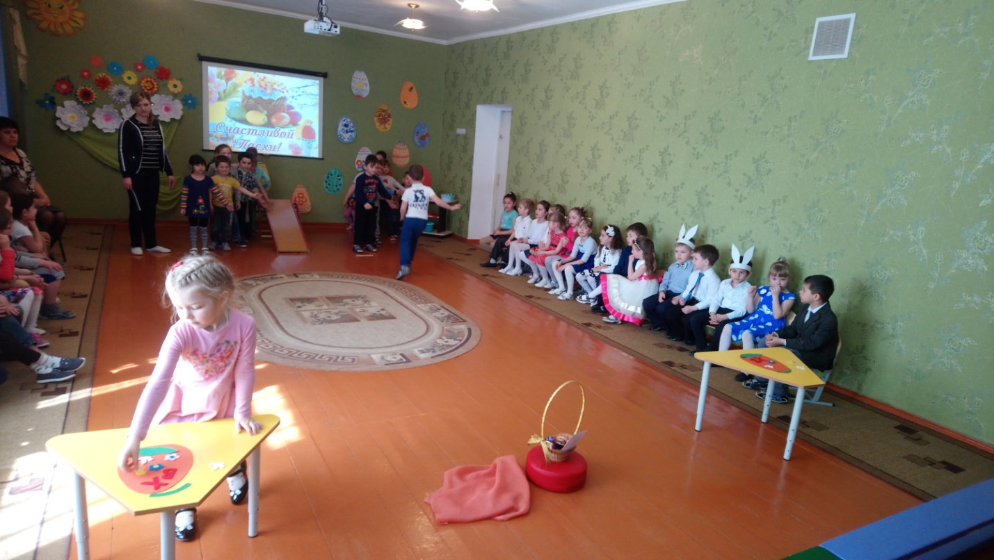
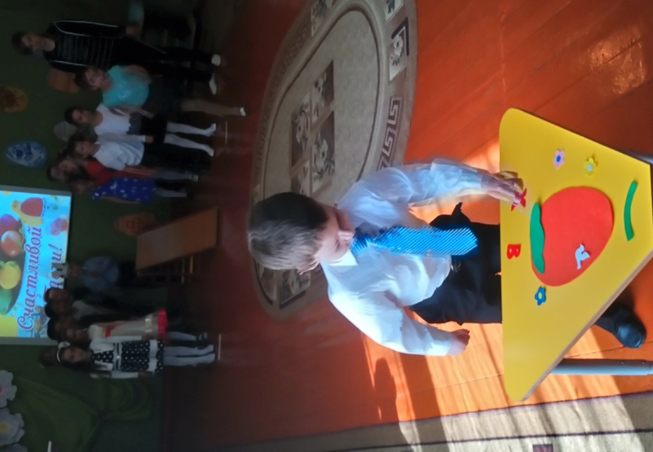

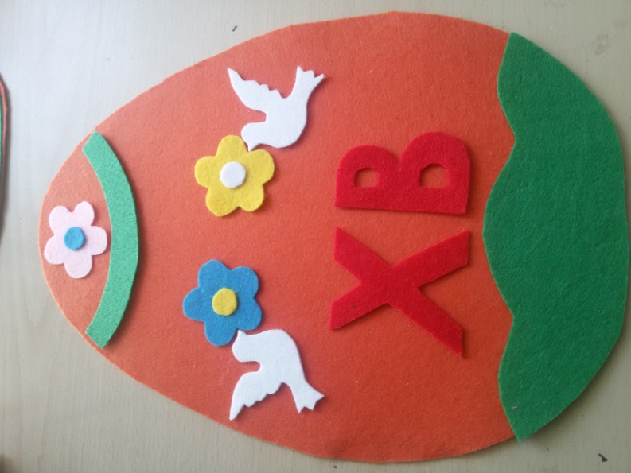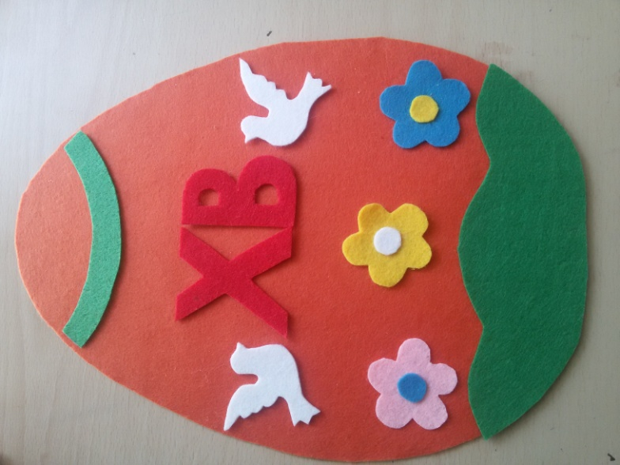

Игра: «Чьё яичко дальше укатится?» катание яиц с горки - чье дальше
укатилось?
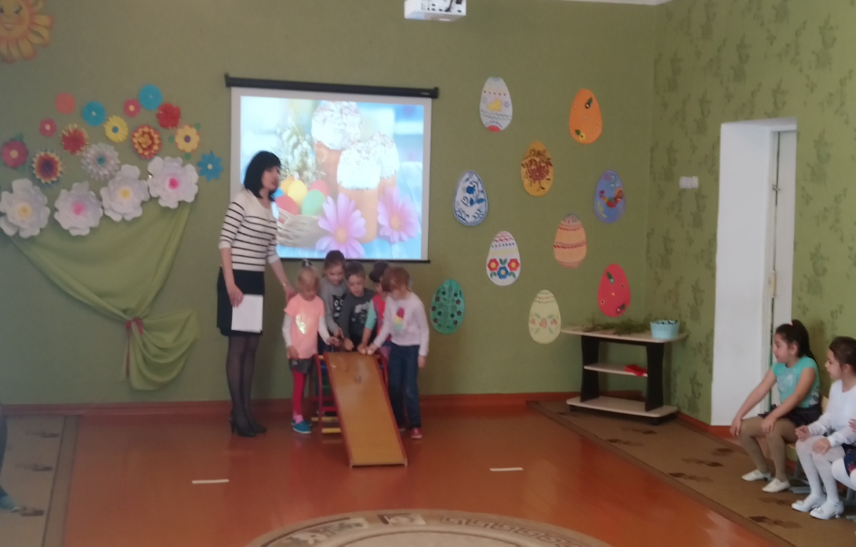
Музыкальный руководитель: А сейчас мы отдохнем, девочки покажут танец, который выучили «Во-поле березка стояла»

Танец девочек с березовыми веточками

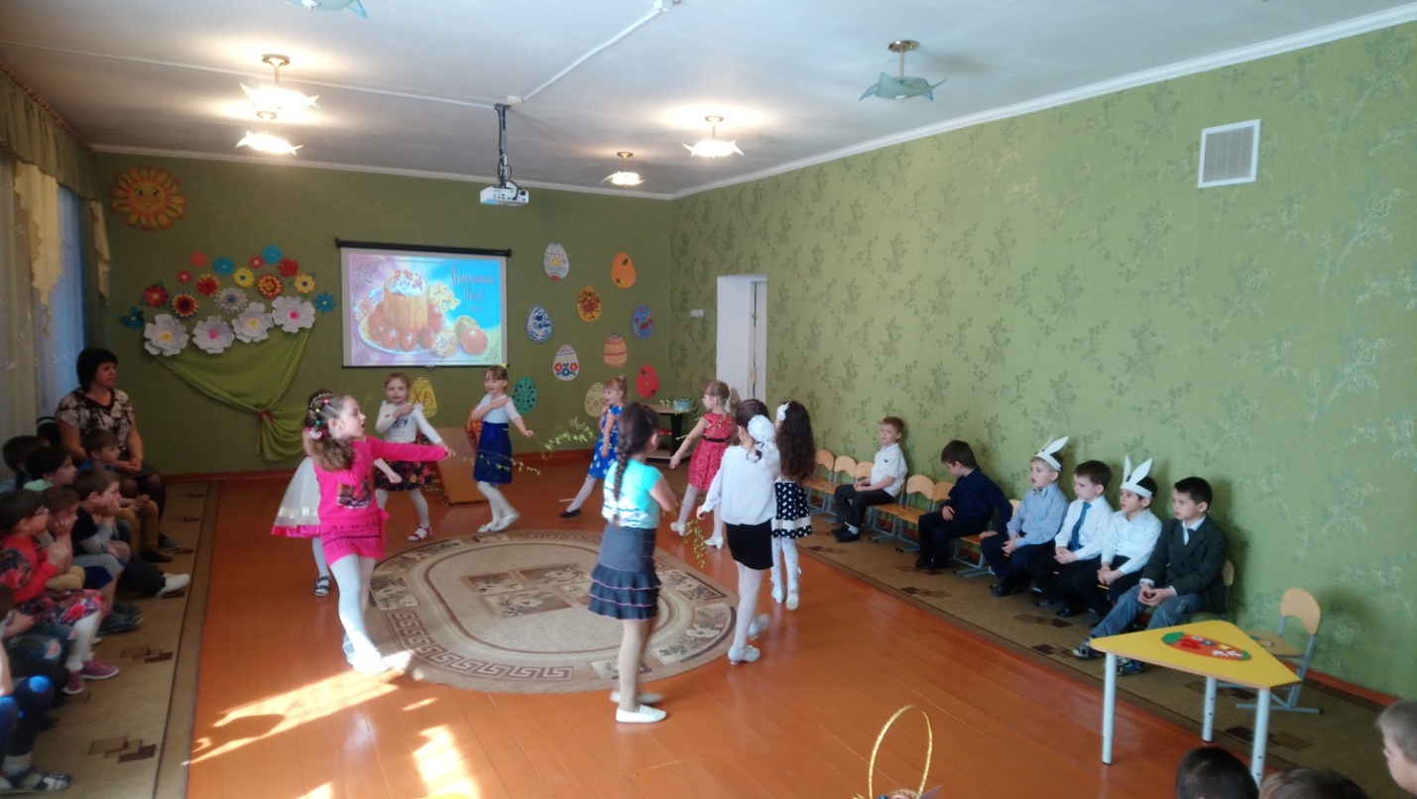

Музыкальная игра: «Катись, катись, яичко!»(передают 3 яичка по кругу и поют, по окончании пения у кого в руках яйцо - выходят в круг и танцуют, остальные хлопают)
Игра: «С Праздником!»Дети становятся или садятся друг напротив друга. Катят по парам навстречу друг другу крашеные яйца. Если яйца столкнулись – пара обнимается и поздравляет друг друга со Светлой Пасхой: Христос Восресе -воистину воскресе!

Игра: «Чье яйцо дольше крутится»

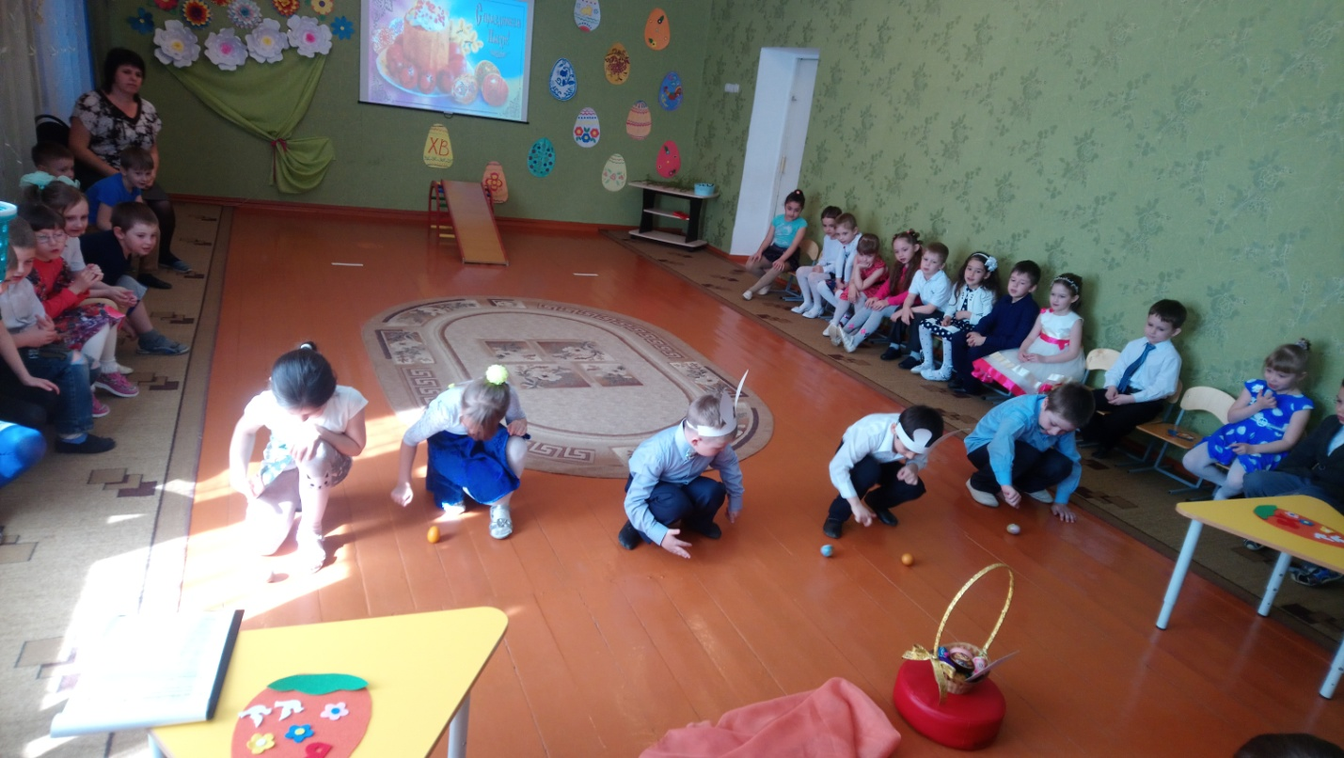

Крольчата: Да, у вас тут очень весело. Ой, мы совсем забыли, наша мама передала вам письмо. (Протягивают ведущему конверт.)
Музыкальный руководитель читает: «Дорогие ребята! Поздравляю вас с праздником Пасхи Христовой. Сама прийти к вам в детский сад не могу, очень занята. Задумала я порадовать гостей и испечь пасхальный кулич. Но вот беда: рецепт написан такими корявыми буквами, не могу разобрать, какие же продукты мне понадобятся. Может, вы поможете?»

Загадки для детей на Пасхальную тему:
1.Крепкий круглый пузырек
Цветом бел, внутри желток.
Курочки его несут,
Расскажите, как зовут. (Яйцо.)

2. Я живу в морской воде,
Нет меня – и быть беде!
Каждый повар уважает
И по вкусу добавляет. (Соль.)

3.Любят пить котята
Да малые ребята. (Молоко.)

4. Из меня пекут ватрушки,
И оладьи, и блины.
В торты, пироги и плюшки
Положить меня должны. (Мука.)

5.Он на веточке созрел,
Фрукт красив и загорел.
Любят белки грызть его,
Прятать на зиму в дупло. (Орех.)

6. Виноградину сушили,
На солнцепеке положили.
Она от зноя истомилась,
А во что же превратилась? (Изюм.)

Музыкальный руководитель: Молодцы, ребята. Теперь-то мама-крольчиха точно порадует своих гостей пасхальным куличом.А наши дети тоже сейчас испекут кулич
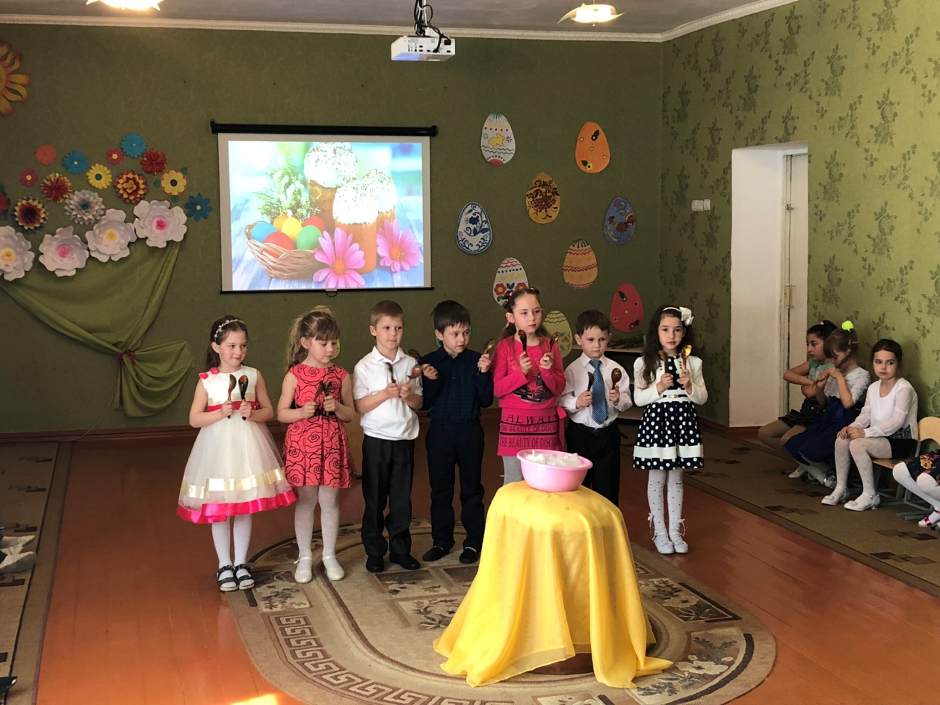
Частушки. Выпечка кулича (игра на ложках)
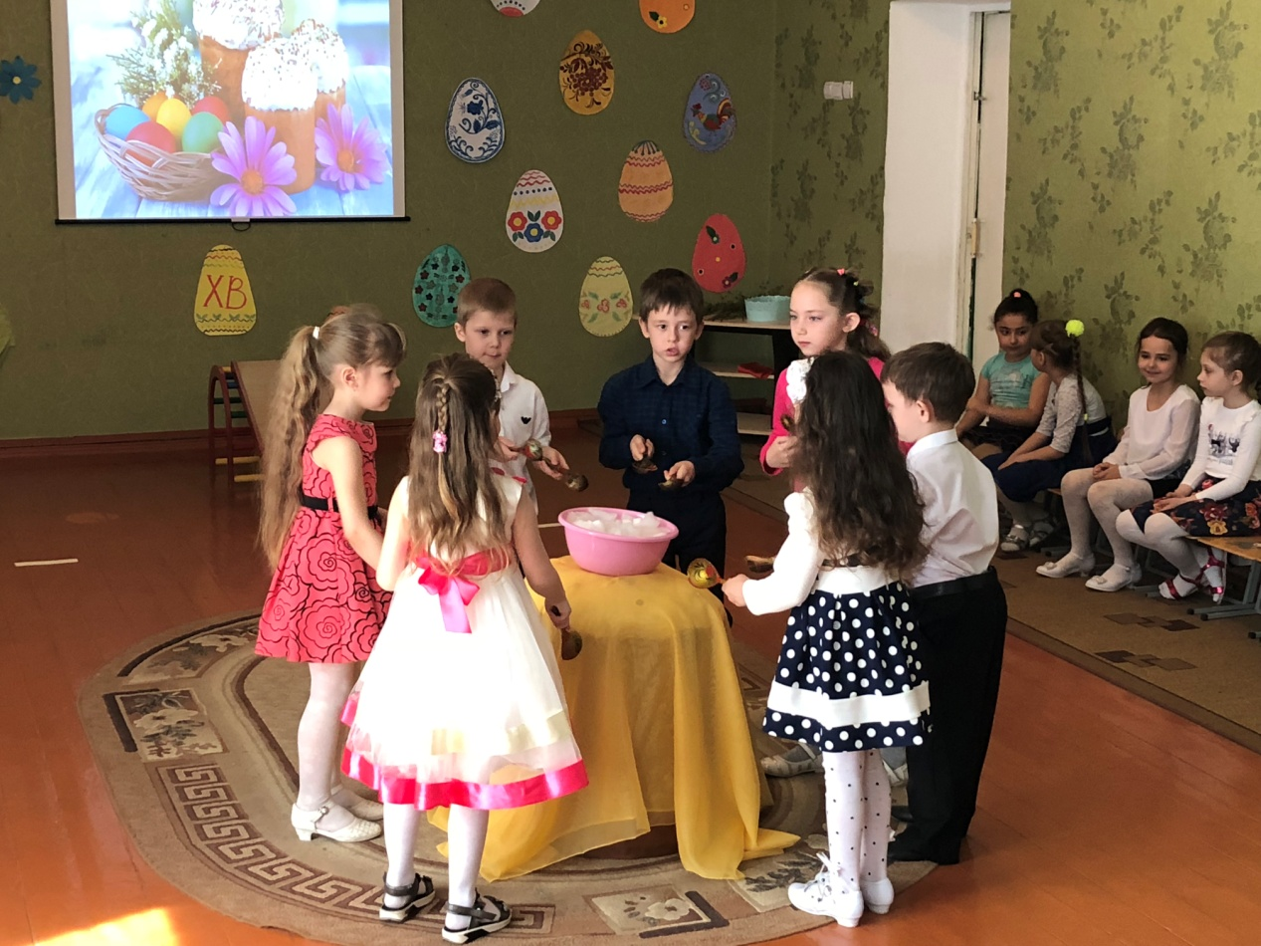
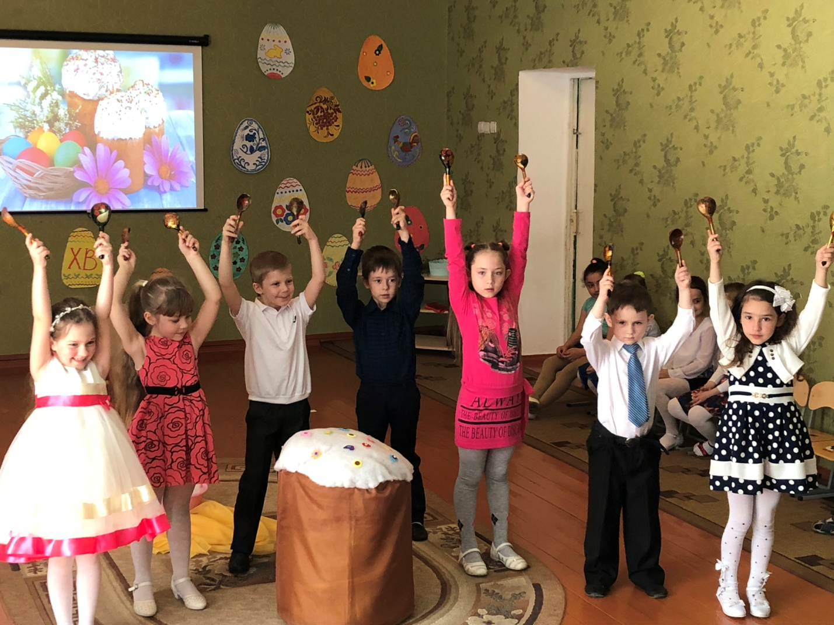

Мы старались, как могли
Кулич пасхальный испекли!

Поселились птицы в гнездах,
Снег растаял как свеча.
Пахнет сладким духом воздух
Золотого кулича.

Музыкальный руководитель: Наше занятие подошло к концу. Ребята у вас у каждого под стульями лежат колокольчики, если вам понравилось занятие - возьмите колокольчик и позвените, кто затрудняется ответить - просто держите колокольчик, а кому не понравилось - колокольчик не доставайте.
Ссылка на интернет-ресурс, где размещены видеоматериалы https://www.youtube.com/watch?v=azlmz4YGYjY

